6月7日动态

星期五 天气：晴天 出勤人数：21人

**观察一：晨间入园—我能主动打招呼**

今天是周五，是个开心的日子，下午孩子们的爸爸妈妈要来参加活动啦！小朋友们十分开心。**汪子恒，户亚玥，蒋婉柔，高梓歆、苏媛、唐可一、郭陶霖、胡皓霆、李哲、沈星延、蔡松霖、王宇尧、陈煦、刘芃泽、彭鑫奕、仲思齐**能主动向老师同伴打招呼，其他小朋友们也要大声打招呼喔！

**观察二：户外活动—好玩的风车滑滑梯**

风车滑梯小朋友很久没玩了，今天兴高采烈地拿着水杯出去游戏。**郑诗俊，王晔，汪子恒，户亚玥，高梓歆、胡希瑶、苏媛、唐可一、郭陶霖、李哲、沈星延、肖宸锡、蔡松霖、王梓雯、刘芃泽、彭鑫奕、仲思齐**知道滑梯处要一个一个滑下来，不能连续滑，容易撞到前面的人。

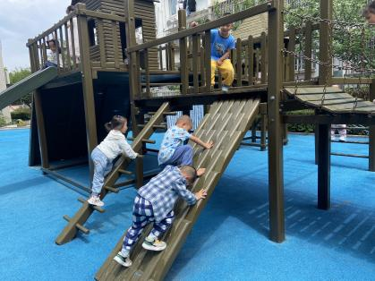 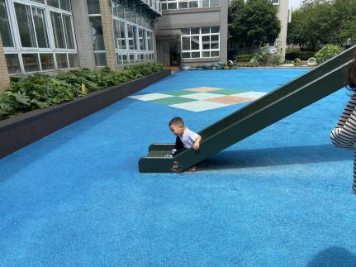 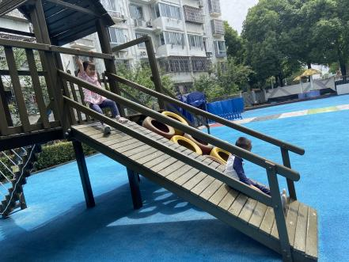

**观察三：集体活动—美术《小花伞》**

美术活动《小花伞》是一节绘画活动。本次教学活动中通过引导孩子们欣赏小花布伞的色彩、质地和图案，让幼儿尝试选择自己喜欢的颜色和图形来装饰伞面，从而初步感受日常生活用品的美，萌发对周围事物的喜爱之情，提高他们的审美感。

活动中**郑诗俊，王晔，汪子恒，户亚玥，王宇尧、高梓歆、胡希瑶、苏媛、唐可一、郭陶霖、胡皓霆、李哲、沈星延、肖宸锡、蔡松霖、王梓雯、陈煦、刘芃泽、彭鑫奕、仲思齐**能运用多种色彩、简单的线条和形状来装饰伞面。